Hettich weiter auf Wachstumskurs
Neue Produktionshalle schafft zusätzliche Kapazitäten
Hettich erweitert in Ostwestfalen in Kirchlengern/Bünde seine Produktionsflächen für Auszugsführungen und Schubkästen. Baubeginn der neuen Multifunktionshalle ist im Winter 2021.

Die Vergrößerung und Optimierung der Produktion ist Bestandteil der Wachstumsstrategie der Hettich Gruppe und Bekenntnis zum Produktionsstandort Deutschland. Mehr als 30 Mio. Euro werden investiert, um am Stammsitz Kirchlengern/Bünde zusätzliche 23.500 Quadratmeter Nutzfläche zu schaffen. Selbstverständlich wird auch dieses Bauprojekt gemäß den Vorgaben der Energieeinsparverordnung errichtet.

„Die neue Multifunktions-Produktionshalle bietet uns die Chance, mit modernsten Produktionsanlagen die Kapazitätssteigerungen der nächsten Jahre bei verschiedenen Schubkastensystemen zu bedienen und gleichzeitig unseren Kolleginnen und Kollegen ein attraktives Arbeitsumfeld anzubieten“, erklärt Michael Lehmkuhl, Hettich-Geschäftsführer in Kirchlengern. Geht alles nach Plan, sollen die ersten Produkte in der neuen Halle ab dem 1. Quartal 2023 vom Band laufen.

Folgendes Bildmaterial steht auf www.hettich.com zum Download bereit:

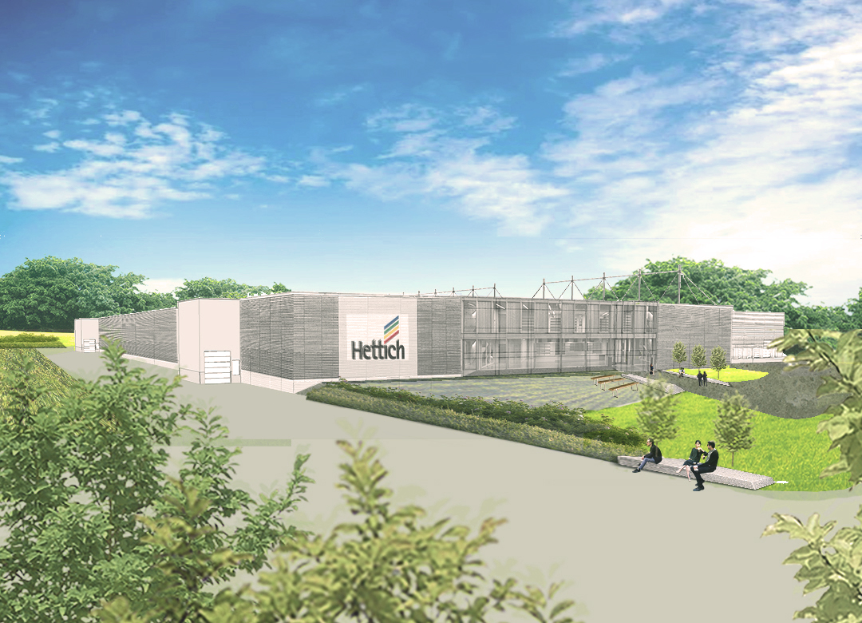
322021_a
In Kirchlengern/Bünde entsteht die neueste Produktionshalle der Hettich Gruppe. Baubeginn ist im Winter 2021. Foto: Hettich

Über Hettich
Das Unternehmen Hettich wurde 1888 gegründet und ist heute einer der weltweit größten und erfolgreichsten Hersteller von Möbelbeschlägen. Mehr als 6 600 Mitarbeiterinnen und Mitarbeiter in fast 80 Ländern arbeiten gemeinsam für das Ziel, intelligente Technik für Möbel zu entwickeln. Damit begeistert Hettich Menschen in aller Welt und ist ein wertvoller Partner für Möbelindustrie, Handel und Handwerk. Die Marke Hettich steht für konsequente Werte: Für Qualität und Innovation. Für Zuverlässigkeit und Kundennähe. Trotz seiner Größe und internationalen Bedeutung ist Hettich ein Familienunternehmen geblieben. Unabhängig von Investoren wird die Unternehmenszukunft frei, menschlich und nachhaltig gestaltet. www.hettich.com

